专业学位研究生选课界面外语免修申请操作说明:
学生：培养—我的课程,点”外语免修”
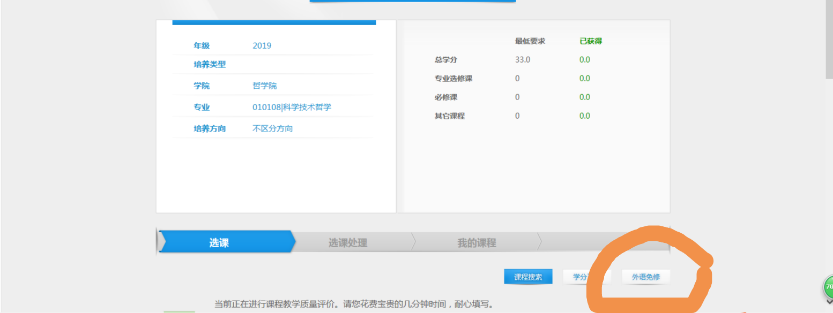
填信息,点”选择课程”
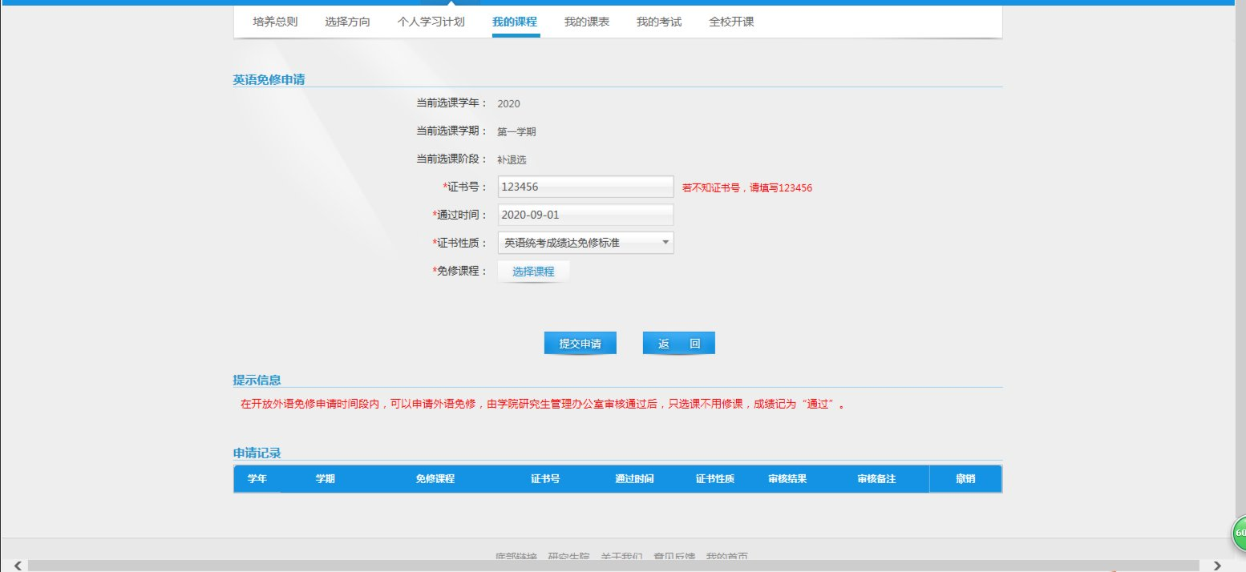
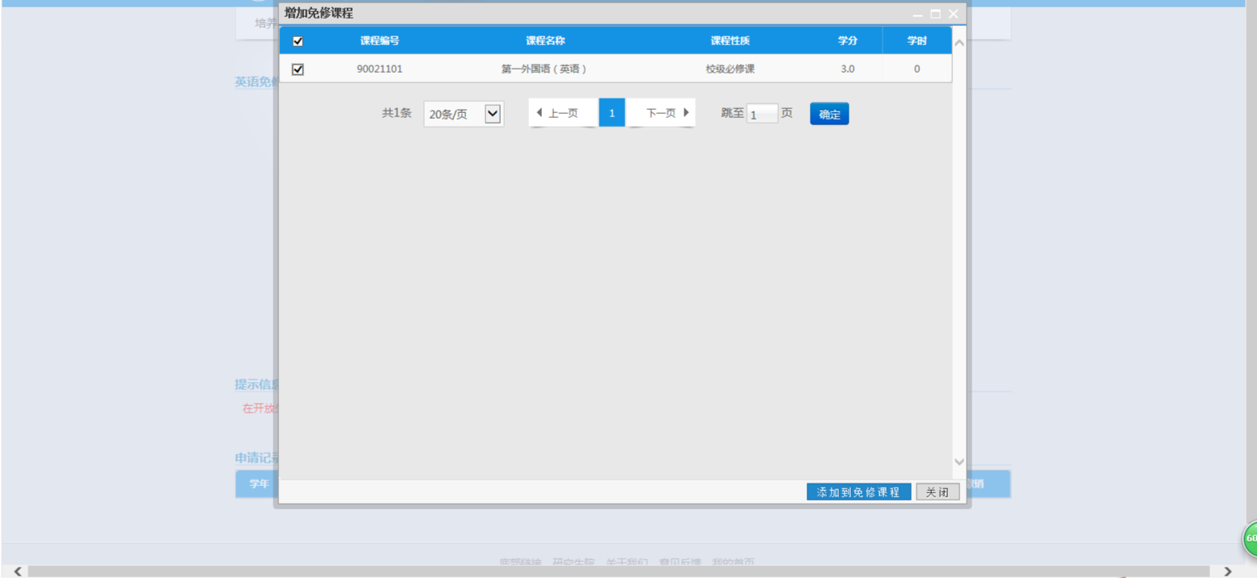
点”添加到免修课程”,点”提交申请”。学生无需再选此课程。学院、研究生院都审核通过后，学生获得该课程学分，成绩为“通过”。
除保送生和入学考试成绩达到分数标准的，其他学生须提供符合免修申请条件的证书原件以供核实，由学院核对证书原件真实有效后，方能学院审核通过。学生将该证书电子扫描件在学院审核通过后，发送至zyxwb1@nankai.edu.cn，邮件名称为“外语免修申请+学号”，证书作为附件发送，统一命名为“2020秋外语免修申请+学号”。研究生院接到邮件后，在学院审核通过的基础上，再次审核通过，学生取得课程学分，成绩记为“通过”。

研究生院专业学位办公室
2020年9月16日

